
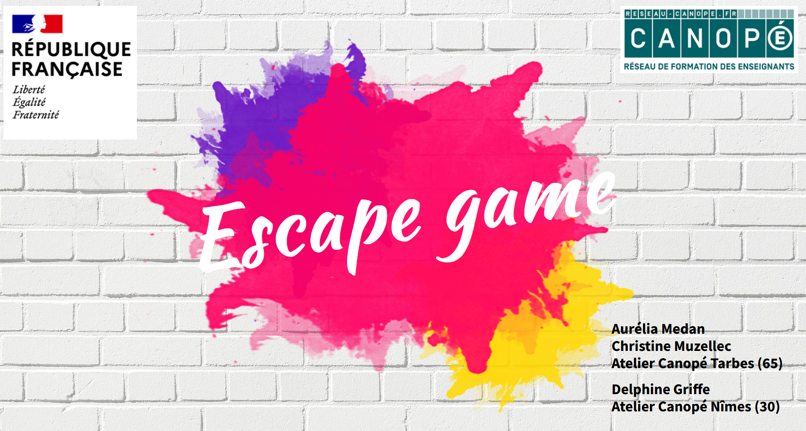

Livret d’accompagnement
Création d’un escape game pédagogique

Définir sa thématique
Choix de la thématique :
EVARS
Affiner la thématique :
Pourquoi ?
Tabou
Ça va leur arriver
Ils ont des questions
Connaissances différentes entre les filles et les garçons
Pourquoi ?
Différence dans les familles pour aborder les notions
Pourquoi ?

Liste des incontournables (en rapport avec la thématique)
- Anatomie
- IST
- Grossesse
- Respect
- Consentement
- Egalité filles/garçons
- Violence sexiste et homophobe

Les objectifs pédagogiques
 | Objectifs généraux du jeu  Aborder les différents aspects de la sexualité.  Construire des relations pour s’y épanouir.

Discipline en jeu : ……………………………………………………………
Objectifs au regard de cette discipline :

Compétences / notions :
Avoir connaissance de soi
Avoir connaissance de ses émotions
Développer les capacités d’écoute empathique et de savoir dire non
Anatomie
IST
Protection
Notion de respect de l’autre
Notion de consentement

Les contraintes
Lieu   | ☑ Mobile  □ Fixe | Durée   | Installation :  Temps de jeu :  Debriefing :
Public   | Niveau / âge :  4e / 3e | Nombre de joueurs : 30 | Nombre d’équipes :
Délais de réalisation   | Début de la conception :  31/03/2025 |  | Echéance :  Fin mai
Equipe projet (nom/prénom + coordonnées) | - Olga
Connexion   | ☑ Oui  □ Non | ☑ Filaire  □ Wifi  □ Clé 3G/4G
Budget possible

Matériel disponible   | ☑ Ordinateurs (combien ?)  □ Tablettes (combien ?)  □ Autres
Matériel à se procurer   | Préciser le prix, don, récup, …

Scénarisation – Situation initiale
Pourquoi les joueurs se retrouvent-ils enfermés dans l’espace de jeu ? | Bagarre au collège
Que cherchent-ils ?  Quel est leur objectif ? : ouvrir une boite, libérer un personnage, obtenir un objet, une phrase, collecter des informations, s’extirper d’une situation catastrophique, … | Potion magique pour qu’une relation soit respectueuse.
Que leur arrivera-t-il s’ils ne parviennent pas à finir le jeu avant le délai imparti ?
Quel est l’élément déclencheur du jeu ?

Scénarisation – Situation initiale
Lieu – décor – ambiance (sonore et visuelle) | Message de lancement  Texte, vidéo, mail, message radio, maître du jeu, … | Eléments visibles au départ du jeu
Pitch de départ

Scénarisation – Situation finale
Enigme finale | « Trésor » / récompense / objectif de la mission

Message en cas de réussite | Message en cas d’échec
Qui ou quoi annonce le message de fin ? Comment ?

